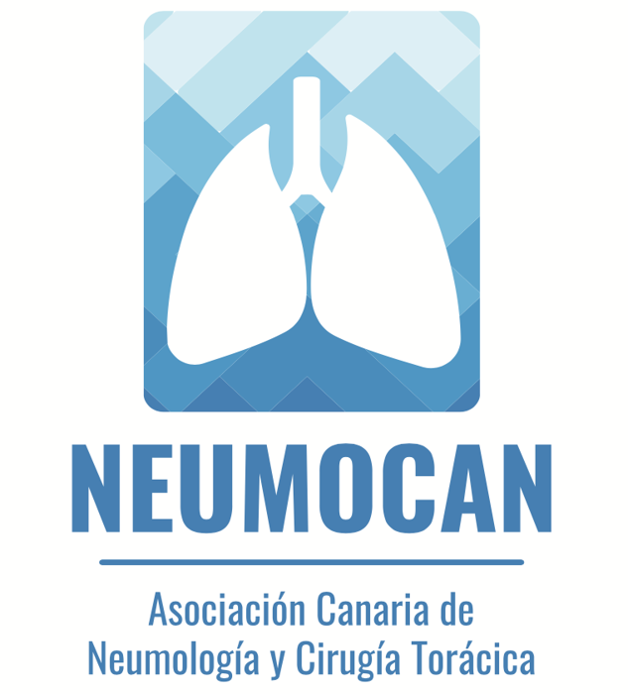

AVAL DEL ÁREA DE TRABAJO
BECAS NEUMOCAN 2026-2027
Documento obligatorio únicamente cuando la solicitud se presenta a través de un Área de Trabajo de NEUMOCAN.
Área de Trabajo de NEUMOCAN | ____________________________________________________________
Título del proyecto | ____________________________________________________________  ____________________________________________________________
Investigador/a principal | ____________________________________________________________
Centro de trabajo | ____________________________________________________________

Declaración de aval
D./D.ª ________________________________________________, en calidad de ☐ coordinador/a ☐ secretario/a del Área de Trabajo indicada, declara que el área conoce y avala la presentación del proyecto identificado en este documento.
El aval acredita la vinculación del proyecto con el área y la participación de sus miembros. No implica compromiso económico adicional por parte del área ni garantiza la concesión de la beca.

Miembros del área participantes
Nombre y apellidos | Centro de trabajo | Función en el proyecto

Firma
Nombre y apellidos | ________________________________________
Cargo | ☐ Coordinador/a ☐ Secretario/a
Fecha | ____ / ____ / 2026
Firma
Se admite firma electrónica o firma manuscrita en documento escaneado. El documento firmado deberá adjuntarse a la solicitud en formato PDF.

